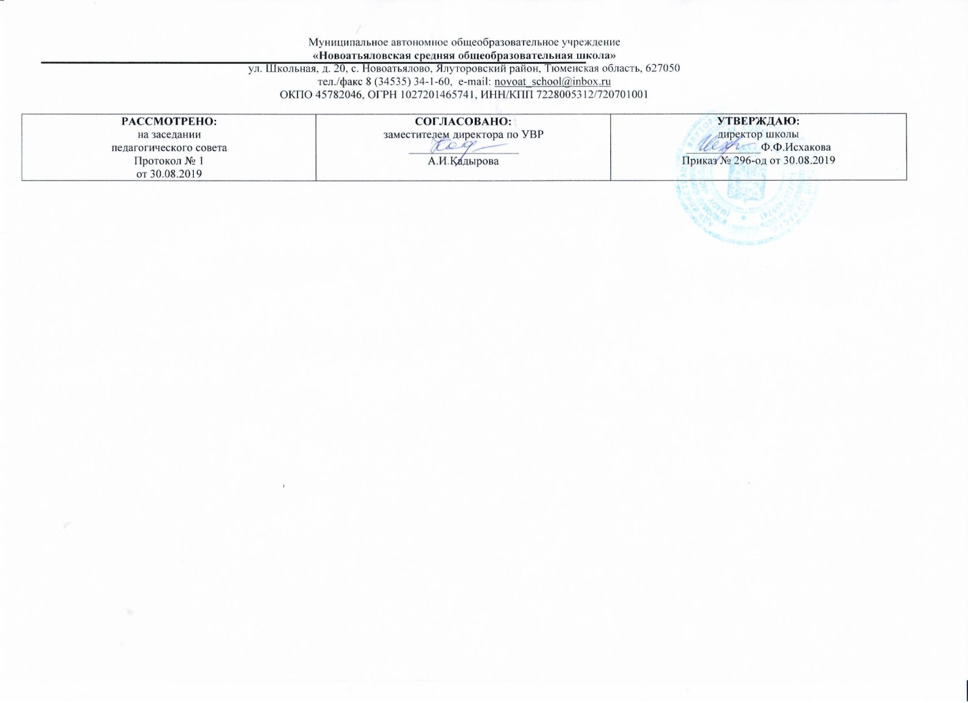

**Рабочая программа по математике**

для детей ,обучающихся по адаптированной программе 8 вида

**9 класс**

Составитель: Шаповаленко Екатерина Виктровна,  
 учитель математики, 1 категория

2019 год

**Требования к уровню подготовки выпускников**

**Знать:**- таблицы сложения однозначных чисел, в том числе с переходом через десяток;

- табличные случаи умножения и получаемые из них случаи деления;

- названия, обозначения, соотношения крупных и мелких единиц измерения стоимости, длины, массы, времени, площади, объема;

- натуральный ряд чисел от 1 до 1 000 000;

- геометрические фигуры и тела, свойства элементов многоугольников (треугольника, прямоугольника, параллелограмма, правильного шестиугольника), прямоугольного параллелепипеда, пирамиды, цилиндра, конуса, шара.  
**уметь:**  
- выполнять устные арифметические действия с числами в пределах 100, легкие случаи в пределах 1 000 000;

- выполнять письменные арифметические действия с натуральными числами и десятичными дробями;

- складывать, вычитать, умножать, и делить на однозначное и двузначное число, числа, полученные при измерении одной, двумя единицами измерения стоимости, длины, массы, выраженными в десятичных дробях;

- находить дробь (обыкновенную, десятичную), проценты от числа; число по его доле или проценту;

- решать все простые задачи в соответствии с данной программой, составные задачи в 2,3,4 арифметических действия;

- вычислять площадь прямоугольника, объем прямоугольного параллелепипеда;

- различать геометрические фигуры и тела;

- строить с помощью линейки, чертежного угольника, циркуля, транспортира линий, углы, многоугольники, окружности в разном положении на плоскости, в том числе симметричные относительно оси, центра симметрии; развертки куба, прямоугольного параллелепипеда.

**ПРИМЕЧАНИЯ**

Достаточно:

-знать величины, единицы измерения стоимости, длины, массы, площади, объема, соотношения единиц измерения стоимости, длины, массы;

-читать, записывать под диктовку дроби обыкновенные, десятичные;

-уметь считать, выполнять письменные арифметические действия (умножение и деление на однозначное число, круглые десятки) в пределах 10 000;

-решать простые арифметические задачи на нахождение суммы, остатка, произведения, частного, на увеличение (уменьшение) числа на несколько единиц, в несколько раз, на нахождение дроби обыкновенной; десятичной, 1 % от числа; на соотношения: стоимость, Цена, количество, расстояние, скорость, время;

-уметь вычислять площадь прямоугольника по данной длине сторон; объем прямоугольного параллелепипеда по данной длине ребер;

-уметь чертить линии, углы, окружности, треугольники, прямоугольники с помощью линейки, чертежного угольника, циркуля;

- различать геометрические фигуры и тела.

**Содержание учебного предмета:**

1. **Десятичные дроби**: запись целых чисел, полученных при измерении величин, десятичными дробями; запись десятичных дробей, полученных при измерении величин; масштаб и линейные меры.
2. **Сложение и вычитание целых чисел и десятичных дробей**: сложение и вычитание целых чисел; сложение и вычитание десятичных дробей; меры площади измерение площадей.
3. **Умножение и деление целых чисел и десятичных дробей**: умножение и деление целых чисел и десятичных дробей; умножение многозначных чисел на двухзначное число; действия с десятичными дробями; порядок действий в выражениях без скобок и со скобками; симметрия; обозначение и измерение величин.
4. **Проценты:** понятие о проценте; замена десятичной дроби процентами; представление процента в виде дроби; нахождение процентов от числа; линейные и столбчатые диаграммы; замена нахождения нескольких процентов числа нахождением дроби.
5. **Обыкновенные и десятичные дроби:** Запись десятичной дроби обыкновенной; запись обыкновенной дроби десятичной; окружность и ее части; геометрические тела.
6. **Преобразование дробей:** Обозначение и виды дробей; преобразование дробей; сложение и вычитание дробей; умножение и деление дробей; решение текстовых задач с дробными числами; совместное действие обыкновенных и десятичных дробей.

**Тематическое планирование**

|  |  |  |  |
| --- | --- | --- | --- |
| **№** | **Тема раздела** | **Количество часов** | **Тема урока** |
| 1 | **Десятичные дроби** | **15** | Повторение по теме нумерация |
| 2 | Линии. Линейные меры. |
| 3 | Повторение по теме нумерация |
| 4 | Повторение по теме нумерация |
| 5 | Прямые перпендикулярные |
| 6 | Преобразование десятичных дробей |
| 7 | Преобразование десятичных дробей |
| 8 | Измерение длин |
| 9 | Сравнение десятичных дробей |
| 10 | Запись целых чисел, полученных при измерении величин, десятичными дробями |
| 11 | Масштаб и линейные меры |
| 12 | Запись десятичных дробей, полученных при измерении величин. |
| 13 | Запись десятичных дробей, полученных при измерении величин. |
| 14 | Квадратные меры |
| 15 | Обобщающий урок по теме «Запись дробей» |
| 16 | **Сложение и вычитание целых чисел и десятичных дробей** | **9** | Сложение и вычитание целых чисел |
| 17 | Геометрические фигуры. квадрат и прямоугольник |
| 18 | Сложение и вычитание целых чисел |
| 19 | Сложение и вычитание десятичных дробей |
| 20 | Меры площади измерение площадей |
| 21 | Сложение и вычитание целых чисел и десятичных дробей |
| 22 | Обобщающий урок по теме «Сложение и вычитание целых чисел и десятичных дробей» |
| 23 | Параллелепипед. Куб. |
| 24 | Обобщение и коррекция по теме «Сложение и вычитание целых чисел и десятичных дробей» |
| 25 | **Умножение и деление целых чисел и десятичных дробей** | **16** | Умножение и деление целых чисел и десятичных дробей |
| 26 | Объем. Меры объема . |
| 27 | Умножение и деление целых чисел и десятичных дробей |
| 28 | Умножение и деление целых чисел и десятичных дробей |
| 29 | Повторение и обобщение по теме измерение и вычисление площадей и объемов |
| 30 | Умножение многозначных чисел на двухзначное число |
| 31 | Умножение многозначных чисел на двухзначное число |
| 32 | Обобщающий урок по теме «Измерение и вычисление площадей и объемов» |
| 33 | Умножение многозначных чисел на двухзначное число |
| 34 | Действия с десятичными дробями. Порядок действий в выражениях без скобок и со скобками. |
| 35 | Геометрические фигуры, их взаимное расположение |
| 36 | Действия с десятичными дробями. Порядок действий в выражениях без скобок и со скобками. |
| 37 | Действия с десятичными дробями. Порядок действий в выражениях без скобок и со скобками. |
| 38 | Симметрия. Обозначение и измерение величин |
| 39 | Действия с десятичными дробями. Порядок действий в выражениях без скобок и со скобками. |
| 40 | Обобщающий урок по теме «Умножение и деление целых чисел и десятичных дробей» |
| 41 | **Проценты** | **24** | Окружность и ее части |
| 42 | Понятие о проценте |
| 43 | Понятие о проценте |
| 44 | Геометрические тела |
| 45 | Замена десятичной дроби процентами. |
| 46 | Представление процента в виде дроби |
| 47 | Развертки параллелепипеда и куба |
| 48 | Нахождение процентов от числа |
| 49 | Нахождение процентов от числа |
| 50 | Развертки параллелепипеда и куба |
| 51 | Простейшие задач на нахождение процентов от числа |
| 52 | Простейшие задач на нахождение процентов от числа |
| 53 | Обобщающий урок по теме  «Измерение геометрических фигур» |
| 54 | Простейшие задач на нахождение процентов от числа |
| 55 | Простейшие задач на нахождение процентов от числа |
| 56 | Линейные и столбчатые диаграммы |
| 57 | Замена нахождения нескольких процентов числа нахождением дроби |
| 58 | Замена нахождения нескольких процентов числа нахождением дроби |
| 59 | Линейные и столбчатые диаграммы |
| 60 | Замена нахождения нескольких процентов числа нахождением дроби |
| 61 | Замена нахождения нескольких процентов числа нахождением дроби |
| 62 | Круговые диаграммы |
| 63 | Обобщающий урок по теме «Нахождение процентов от числа» |
| 64 | Повторение и обобщение по теме «Проценты» |
| 65 | **Обыкновенные и десятичные дроби** | **11** | Круговые диаграммы |
| 66 | Запись десятичной дроби обыкновенной |
| 67 | Запись десятичной дроби обыкновенной |
| 68 | Окружность и ее части |
| 69 | Запись обыкновенной дроби десятичной |
| 70 | Запись обыкновенной дроби десятичной |
| 71 | Геометрические тела |
| 72 | Запись обыкновенной дроби десятичной |
| 73 | Запись обыкновенной дроби десятичной |
| 74 | Геометрические тела |
| 75 | Обобщающий урок по теме «Обыкновенные и десятичные дроби» |
| 76 | **Преобразование дробей** | **2**7 | Обозначение и виды дробей |
| 77 | Развертки параллелепипеда и куба |
| 78 | Обозначение и виды дробей |
| 79 | Обозначение и виды дробей |
| 80 | Развертки параллелепипеда и куба |
| 81 | Преобразование дробей |
| 82 | Линейные и столбчатые диаграммы |
| 83 | Сложение и вычитание дробей |
| 84 | Сложение и вычитание дробей |
| 85 | Умножение дробей |
| 86 | Умножение дробей |
| 87 | Деление дробей |
| 88 | Деление дробей |
| 89 | Деление дробей |
| 90 | Умножение и деление дробей |
| 91 | Все действия с дробями |
| 92 | Все действия с дробями |
| 93 | Решение текстовых задач с дробными числами |
| 94 | Решение текстовых задач с дробными числами |
| 95 | Совместные действия с обыкновенными и десятичными дробями |
| 96 | Совместные действия с обыкновенными и десятичными дробями |
| 97 | Обобщающий урок по теме «Преобразование дробей» |
| 98 | Обобщающий урок по теме «Преобразование дробей» |
| 99 | Итоговый урок |